Arbejd-selv-modul

OPGAVE 1 - teori:
- Læs lektien (hvis du ikke har gjort det hjemme)
- Læs Mettes powerpoint igennem, hvor der nogle flere pointer om sproghandlinger.

OPGAVE 2 - sproghandlingstyper:
Bestem følgende sproghandlinger fra “Paradise hotel”. Bemærk, at en sætning godt kan udgøre flere sproghandlinger.
- ”Oh, my god! Seriøst? Fuck, fuck, fuck! Hvad sker der lige for den?”
- ”Sascha, hvem af drengene synes du er lækrest?”
- “Okay, vi ses”
- ”Skrid, Niklas!”
- “Jeg kommer i overmorgen”
- “Vil du ikke selv prøve en tur?”
- ”Jeg vil altid redde dig frem for alle andre”
- ”De tror, jeg er sådan en pæn en. Not!”
- ”Whisky, det er en slags rom”
- “Hvad dag er det i dag?”
- “Ih, hvor er du smuk”
- “Du har ret i dit synspunkt”
- “Er det sandt?”
- “Nu skal du bare høre”
OPGAVE 3 – indirekte sproghandlinger:
Som du nok bemærkede i løsningen af opgave 1, så består mange replikker af mere end én sproghandling. Det fremgår især af den 4. sproghandling: ”Skrid, Niklas!”, som er en regulerende sproghandling (Niklas får en lodret ordre) – men samtidig udtrykker replikken også et følelsesudtryk (irritation hos afsenderen). ”Skrid, Niklas!” er med andre ord en direkte regulerende sproghandling og en indirekte følelsesudtrykkende sproghandling.
Hvorfor udgør disse ytringer indirekte sproghandlinger?
- “Undskyld, har du en tændstik?”
- “Er der ikke varmt herinde?”’
_________________________________________________________________________________________________________________________________________________________________________________________________________________________________
_________________________________________________________________________________________________________________________________________________________________________________________________________________________________

OPGAVE 3: Kommentarsporet til Fies bog “Min ærlighed”

- Identificér sproghandlingerne i kommentarsporet
- Hvad siger typen af sproghandlinger om den måde brugerne bruger sproget til at påvirke Fie og andre brugere på?

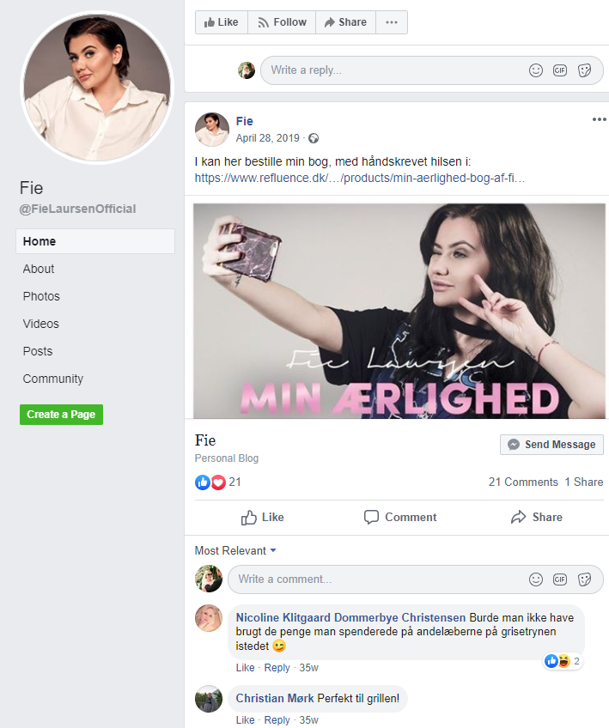

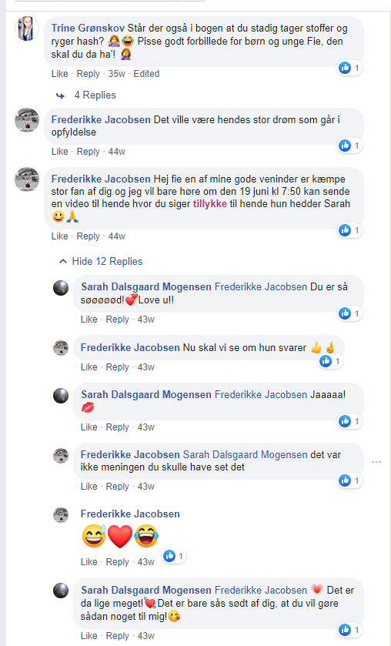

Opgave 4: Flere sproghandlinger på sociale medier

- Find en person på sociale medier, som jævnligt skriver ud til sine følgere, og som får en del/mange kommentarer på sine opslag. Det kan være dig selv, en ven, en kendt eller en influencer.
- Undersøg et to opslag fra profilen. Hvilke sproghandlinger bruger han/hende, og hvad siger typen af sproghandlinger om hans/hendes måde at skrive ud til sine følgere?
- Hvilken type kommentarer får han/hende på sine opslag? (positivt/negativt?)
Hvilke sproghandlinger er mest udbredte i kommentarsporet, og hvilke sproghandlinger findes slet ikke i kommentarsporet? Hvad siger det om kommunikationen på profilen?

